同课异构 各显神通——2008年常州市区中学体育优质课评比活动降下帷幕
缪素玉
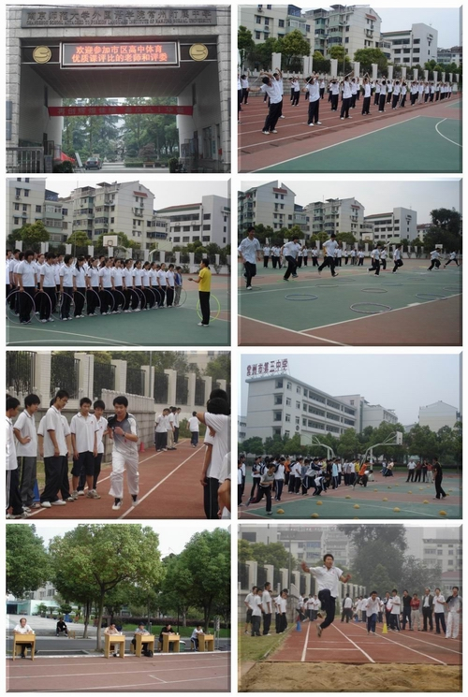
2008年常州市区中学体育优质课评比活动于2008年10月9—10日举行。本次活动是近几年来参赛规模最大、参赛人数最多的一次体育优质课比赛，共有42人参赛。高中组比赛在常州市第三中学举行，共有16人参加；初中组比赛有26人参加，比赛分为预赛和决赛两个阶段，预赛在朝阳中学、同济中学、市北实验初中、田家炳实验学校分校举行。
这次评课活动，采用同课异构的形式，较好的反映了教师的个人教学能力，也充分展示了我市市区各学校体育教学研究交流成果。
比赛中的课堂充分体现了新课改师生互动、以学生为主体、张扬学生个性等先进理念，展示了教师的教育教学风采，凸显了教师教学风格，使课堂教学体现了一定的艺术性。各位参赛教师通过比赛彰显了各学校教研组团结、协作的良好作风，也展示老师优秀的个人素养、扎实教学基本功和较高的教学设计能力。

